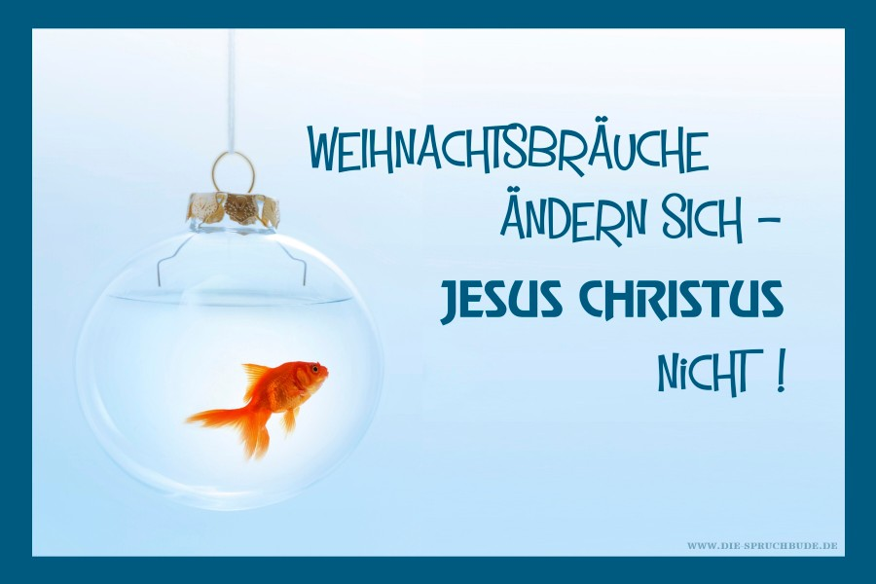

**EINLADUNG zur Weihnachtsfeier**

**am 18.12.2016, 17:00**

**1150, Braunhirscheng. 6/Atelier**